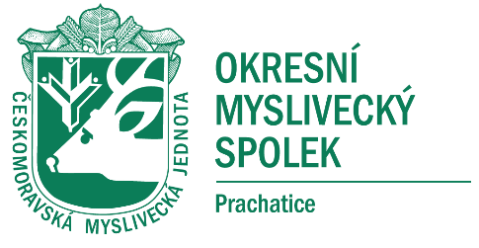
Českomoravská myslivecká jednota z. s.
Okresní myslivecký spolek Prachatice
Starokasárenská 192, 383 01 Prachatice, tel.č. 722 498 969
email: omspt@seznam.cz , www.myslivost.cz/omsprachatice

--------------------------------------------------------------------------------------------------------------------------------------

PŘIHLÁŠKA DO KURZU pro uchazeče O PRVNÍ LOVECKÝ LÍSTEK na vykonání ZKOUŠKY Z MYSLIVOSTI

Jméno a příjmení, titul: Klikněte nebo klepněte sem a zadejte text.

Bydliště: Klikněte nebo klepněte sem a zadejte text.

Rodné číslo: Klikněte nebo klepněte sem a zadejte text.

Datum narození, místo, okres: Klikněte nebo klepněte sem a zadejte text.

Zaměstnání: Klikněte nebo klepněte sem a zadejte text.

Telefon: Klikněte nebo klepněte sem a zadejte text. E-mail: Klikněte nebo klepněte sem a zadejte text.

Název honitby kde uchazeč vykoná praxi: Klikněte nebo klepněte sem a zadejte text.

Podle zkušebního řádu ČMMJ pro zkoušky z myslivosti se přihlašuji jako uchazeč o první lovecký lístek do přípravného školení ke zkoušce z myslivosti a zavazuji se uhradit náklady spojené s přípravným školením a závěrečnou zkouškou
Současně souhlasím s evidencí mých osobních údajů.

Datum : Klikněte nebo klepněte sem a zadejte datum. Podpis: ………………………………………

